18.11.2008

Aamiaisen jälkeen lähdimme bussilla kohti IEK 2 -oppilaitosta, jonne olimme sopineet tapaamisen kymmeneksi. IEK 2 on ammatillinen oppilaitos, jossa on kauneus-, liiketalous-, matkailu- ja vaatetusalan koulutusta. Ammatillinen koulutus on kaksivuotinen ja hyvin ammattiopinto-orientoitunut. Kielistä opetetaan englantia ja valinnaisena joko saksaa tai ranskaa. Uutena aluevaltauksena oppilaitoksessa alkaa italian kurssi piakkoin. Äidinkieltä ei opeteta ollenkaan.

Oppilaitos järjestää vuosittain seminaareja, joissa on edustettuna myös työelämän edustajia. Seminaareissa opiskelijat saavat kosketuksen elinkeino- ja työelämään ja sitä kautta kontakteja työssäoppimispaikkoihin. Vuosittain opiskelijat järjestävät yhdessä koulun henkilökunnan kanssa muotinäytöksen, jossa vaatetusalan opiskelijat esittelevät luomuksiaan ja kauneusalan opiskelijat meikkaus- ja kampaustaitojaan.

Oppilaitos on mukana monissa Leonardo Da Vinci -projekteissa, ProVocLingua niistä yksi. Oppilaitoksessa opetettavat alat ovat hyvin suosittuja Kreikassa, niinpä IEK 2 voi lähes tulkoon valita opiskelijansa, tulijoita on niin paljon. Opiskelijat aloittavat useimmiten opiskelunsa vasta iltapäivällä, koska suurin osa heistä käy töissä päivisin.

IEK 2 on valtion oppilaitos, minkä vuoksi opiskelijoilla ei ole pääsykokeita, mutta hakijoiden runsauden vuoksi hakijat haastatellaan ja sopivimmat valitaan. Valtion kouluna toimiminen tarkoittaa opettajien kannalta sitä, että lähes kaikki ovat vuoden määräaikaisessa työsuhteessa ja seuraavana vuonna heille voidaan osoittaa jokin toinen työpaikka. Työpaikka voi hyvinkin sijaita aivan toisella puolella Kreikkaa! Pienimissä kaupungeissa ja saarilla opettajan on mahdollista saada virka, mutta suurin osa opettajista haluaa työskennellä Kreikan suurimmissa kaupungeissa (Ateenassa tai Thessalonikissa), jolloin heidän on tyydyttävä määräaikaisiin työsuhteisiin.

Eurooppa-tiimi, Nadia, Triada, Eleni ja Marina, ottivat meidät oppilaitoksessa lämpimästi vastaan. Tapasimme myös oppilaitoksen rehtorin Pagonan, joka kiitteli lahjaksi saamaansa kirjaa. Koulujemme ja koulutussysteemien esittelyiden jälkeen, esittelimme Ready Study Go -projektin, josta tiimi selkeästi innostui. Internetissä kielen opiskelu oli heille uutta. Aivan kuin suomalaiset opiskelijamme, myös kreikkalaiset opiskelijat viettävät paljon aikaansa internetissä, jolloin kielen opiskeleminen internetissä on luontevaa ja kenties myös motivoivaa.

Nadia esitteli meille oppilaitosta, ja pääsimme kurkistamaan eri luokkahuoneisiin. Harmiksemme opiskelijat tulivat vasta iltapäivällä, joten luokkahuoneet olivat tyhjiä. Tunnelma luokkahuoneissa oli kuitenkin samanlainen kuin Suomessa; pulpetteja vieri vieressä ja taulu seinällä. IEK 2:ssa on käytössä vielä liitutaulut, koska he olivat kuulleet, että valkotaulujen tussien tuoksu aiheuttaa syöpää, eivätkä siten halunneet valkotauluja kouluunsa!

Keskustelu Eurooppa-tiimin kanssa polveili palkoista ruuan hintaan. Opettaja saa keskimäärin palkkaa 1200 e/kk, mikä ei tiimin mielestä ole riittävästi. Opetusvelvollisuus on 22–24 h/vko.

Iltapäivän päätteeksi, kreikkalaisen kahvin ääressä, sovimme seuraavien päivien ohjelmasta. Tiedossa on mielenkiintoisia ja kiireisiä päiviä. Näihin kuviin, näihin tunnelmiin…Ja sas!

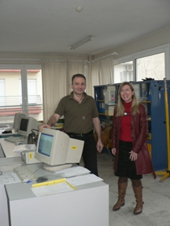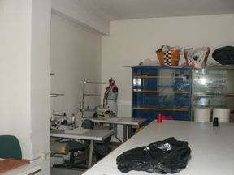
Nadia ja liikunnanopettaja Renos Vaatetusalan luokkahuone
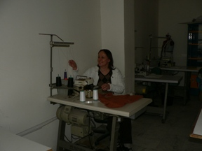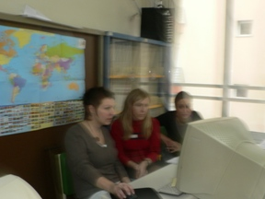
Marja ompelee. Hanna esittelee Ready Study Go:ta Nadialle ja Marinalle.
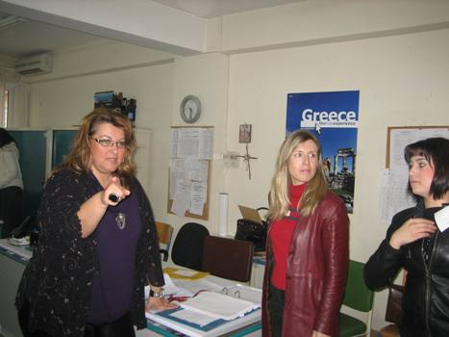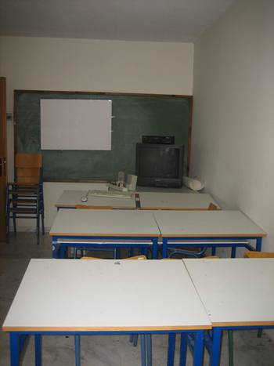
Mrs. Pagona, Nadia ja opiskelija Tyypillinen teorialuokka
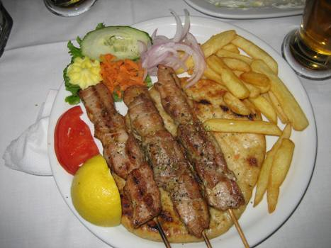
Hengen ravinnon lisäksi myös souvlakia.

